Carissimi affezionati a Kami,

la primavera é finalmente arrivata anche sulle Ande lasciandosi alle spalle i rigori dell’inverno.

Dopo ormai 14 mesi di intensi lavori le opere sono ormai giunte nella loro fase finale. Le gallerie sono ormai giunte al 95% della loro realizzazione, 3438 m di tunnel principale. Tre contrattisti hanno giá terminato mentre rimangono aperti ancora 7 fronti. Salvo imprevisti si prevede di completare le perforazione per i primi giorni di novembre, dopodiché cominceranno i lavori di rivestimento e consolidamento dei tratti piú instabili.

 | 10 |  |  |  |  | 20 |  |  |  |  | 30 |  |  |  |  | 40 |  |  |  |  | 50 |  |  |  |  | 60 |  |  |  |  | 70 |  |  |  |  | 80 |  |  |  |  | 90 |  |  |  |  | 100
Finestre | o | o | o | o | o | o | o | o | o | o | o | o | o | o | o | o | o | o | o | o | o | o | o | o | o | o | o | o | o | o | o | o | o | o | o | o | o | o | o | o | o | o | o | o | o | o | o | o | o | o
Galeria totale | o | o | o | o | o | o | o | o | o | o | o | o | o | o | o | o | o | o | o | o | o | o | o | o | o | o | o | o | o | o | o | o | o | o | o | o | o | o | o | o | o | o | o | o | o | o | o
Galeria Laguani | o | o | o | o | o | o | o | o | o | o | o | o | o | o | o | o | o | o | o | o | o | o | o | o | o | o | o | o | o | o | o | o | o | o | o | o | o | o | o | o | o | o | o | o | o | o | o
Galeria Quehata | o | o | o | o | o | o | o | o | o | o | o | o | o | o | o | o | o | o | o | o | o | o | o | o | o | o | o | o | o | o | o | o | o | o | o | o | o | o | o | o | o | o | o | o | o | o | o | o

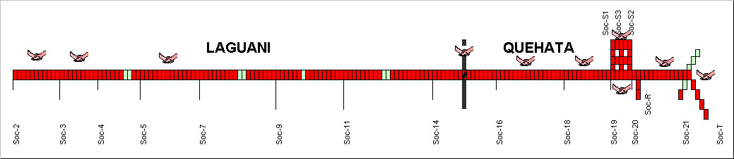
Figura 1 Rappresentazione schematica della galleria di adduzione di acqua. In rosso i tratti completati.

La casa macchine registra anch’essa un buon avanzo dei lavori. La prima metá dedicata ad un futuro terzo gruppo turbina-alternatore é stata completata, manca solamente la gittata del pavimento. Il canale di scarico delle acque é anch’esso stato completato.

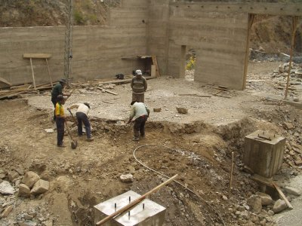
Figura 2: La zona del futuro terzo gruppo turbina-alternatore. In primo piano si possono notare due delle 8 basi di appoggio su cui verrá montato il carroponte.

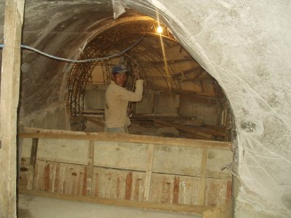
Figura 3 Vista dall’interno del canale di scarico dell’acqua delle turbine.

Si sta ora procedendo alle gittate di cemento riguardanti la zona di ingresso in centrale della condotta forzata e delle valvole rotative che regoleranno l’afflusso di acqua nelle due turbine Pelton.

La prossima settimana cominceremo a montare il carroponte che verrá utilizzato per movimentare ed installare le macchine e con le gittate di prima fase delle fondazioni delle turbine e degli alternatori.

Sempre nei prossimi giorni si dovrebbe iniziare ad armare la condotta forzata che porterá l’acqua dalle gallerie fino alla casa macchine con un salto di piú di 160 metri.

Per il momento da Kami é tutto, ci aspettano ancora gli ultimi mesi di intensissimo lavoro peró i risultati ora sono alla luce del sole ed il progetto Quehata stá lasciando di essere tale per trasformarsi in una realtá tangibile.

A presto

Alberto

